1 Склад операційного обладнання базового мікропроцесорів

Операційна частина потужних сучасних мікропроцесорів являє собою дуже складний пристрій числової програмної обробки дискретної інформації. Для будови блоків операційного пристрою використовуються типові операційні елементи: регістри, суматори, дешифратори, мультиплексори і демультиплексор та інші вузли обчислювальної техніки. Програмно керований обмін між блоками, типовими елементами обладнання операційного пристрою забезпечує виконання в мікропроцесорі певної обчислювальної дії. Компоненти, з яких побудовані логічні елементи, мають велику щільність їх упаковки в об’ємі кристалу фізичного матеріалу мікропроцесора. Взаємодія в пристроях мікропроцесора по обміну електричними сигналами, – носіями інформації, між логічними комбінаційними ступенями та регістровими накопичувачами приховані від користувача як фізично так і логічно. Це в певній мірі складає велику перешкоду в розумінні роботи окремих прихованих модулів мікропроцесора та мікропроцесорної системи у цілому.
Будова внутрішніх пристроїв мікропроцесора підпорядкована погодженню 3М - модульність, мікропрограмованість, магістральність. Функціонально закінчені модулі програмуються на певні функції, а зв’язок між ними по передачі даних виконується через внутрішні двох направлені з третім станом магістралі. Спрощена схема операційного пристрою мікропроцесора PENTIUM приведена унизу.
Внутрішня двох направлена магістраль забезпечує обмін даними між модулями пристрою. Такими модулями є регістровий файл з багатими функціями розширення розрядної сітки, комбінаційний арифметико логічний пристрій (АЛП) з фіксованою розрядністю вісім, шістнадцять або тридцять два та регістровим оточенням тимчасового збереження даних. Програмно керований обмін між регістрами файлу внутрішнє чи з модулем АЛП передбачено виконується байтами, словами або подвійними словами. Спеціалізація регістрів файлу відома. Крім тимчасового збереження даних регістри адаптовані на адресування зовнішньої пам'яті.

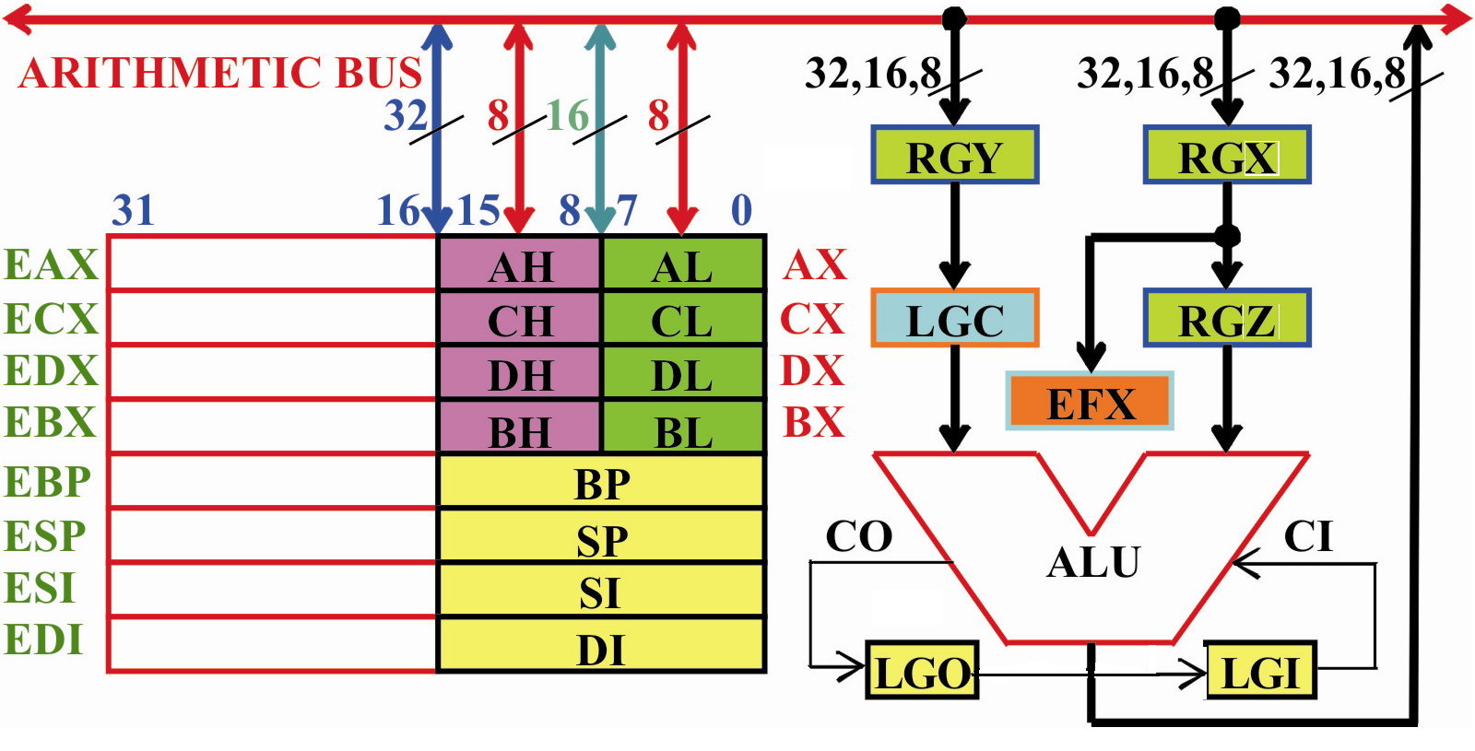
Рисунок 1.1-Спрощена схема операційного пристрою мікроархітектури PENTIUM

Обладнання АЛП комбінаційного типу та його регістрове оточення складають по суті обчислювач. Вхідні регістри тимчасового збереження даних забезпечують роботу арифметико логічного пристрою, у якому формується програмно передбачено необхідний результат. Регістри RGX, RGY є приймачами першого та другого операндів відповідно. Регістр RGZ є буфером пам'яті другого операнду з метою після сформованого результату в АЛП завантаження його в регістр RGX. Операційний пристрій регістрового типу, на відміну від акумуляторного, не передбачає завантаження результату на місце тимчасового збереження першого операнду в RGX. Результат зберігається в приймачеві, який передбачається командою. Збереження в регістрі RGX приховане та необхідне для формування частки прапорів стану.
Після виконання в операційному у пристрої програмної обробки текучої інформації формується, крім результату, ознака результату у вигляді прапорів стану, які зберігаються в системному регістрі прапорів EFX (Expended Flags eXtended register). Між регістрами RGX – EFX знаходиться комбінаційна логіка, яка формує необхідні прапори. Інший операнд, який зберігається на часу виконання операції в АЛП, знаходиться в регістрі RGY. Між цим регістром та входами суматора знаходиться досить потужна логічна схема LGC (LoGical Chart), задача якої є забезпечення передачі в суматор паралельного коду даних прямим виразом, інверсним, зі зсувом на один розряд управо чи уліво. Такі між операційні передачі даних забезпечують виконання усіх арифметичних та логічних операцій.
Комбінаційна частина арифметико логічного пристрою складається з паралельного логічного суматора фіксованої розрядності вісім, шістнадцять або тридцять два. Крім мікрооперації додавання суматор реалізує ще три логічні елементарні функції: логічної суми та множення і суми за модулем два. Як потім стане відомим, цього набору з чотирьох елементарних мікрооперацій достатньо, що реалізувати в комп’ютерній системі весь набір арифметичних та логічних команд.
Важливе місце в структурі будови арифметичного пристрою займають логічні схеми обробки вихідного перенесення CO (Carry Output) та формування вхідного перенесення CI (Carry Input), які символьно позначені LGI, LGO (LoGical Input, Output). Вхідне перенесення в суматор при виконання мікрооперації додавання дорівнює одному з чотирьох значень: нолю або одиниці, стану прапору основного у перенесення або його заперечення. Віднімання в комп’ютері замінюється додаванням зменшуємого з від’ємником, який відображається доповнювальним кодом. Домынуюче місце в архітектурі процесорів займає прапор стану основного перенесення CF, який формується схемою обробки вихідного перенесення. Прапор перенесення зберігається в відповідному тригері з метою подальшого його використання у якості вхідного перенесення в суматор при виконані додавання або логічної умови, яка програмно інструкціями умовного галуження тестується. Прапор стану CF, як втім і схема LGO, займають важливе місце в логічних операціях зсуву. Спрощена схема операційного пристрою мікропроцесора відображає не всі зв’яжи між модулями та блоками і не показує допоміжні схеми. Так, вхідні регістри АЛП RGX, RGY мають на входах допоміжну логіку по прийому даних від деяких джерел даних.

  - Будова обчислювального пристрою головного мікропроцесора

Головним обчислювачем центрального процесора є чотирьохфункційний суматор паралельного типу, який орієнтовано на програмну обробку незнакових та знакових чисел в форматі з фіксованою точкою. Арифметичний співпроцесор головного мікропроцесора є дуже складним цифровим пристроєм по обчисленню даних у форматі з плаваючою точкою. Головною складовою його є також суматор паралельної дії для обробки мантис розрядністю 64 біти. Апаратна частина ММХ розширення використовує цей суматор у якості обчислювача пакетів елементів в форматі незнакових та знакових чисел з фіксованою точкою. Структури суматорів центрального процесора та співпроцесора подібні ті визначаються основними положеннями алгебри логіки в будові обладнання.
Робота однорозрядного суматора описується двома картами Карно для функцій суми Si та перенесення в старший розряд Сі. Аргументами функцій є операнди Xi, Yi та перенесення з молодшого розряду C(i-1). Кожна клітина мінімізуючих карт представляє набір аргументів з визначеними значеннями двох функцій.
C_{i-1} 0

1
0 1 0 1
1 0 1 0

0 0 1 0

0 1 1 1
X_{i}Y_{i}
00 01 11 10
C_{i-1} 0

1
S_{i}
C_{i}
Рисунок 1.2 – Карти Карно однорозрядного суматора на три входи

X_{i}Y_{i}
00 01 11 10

Досконала диз’юнктивна нормальна форма ДДНФ для суми Si, так як її спростити не можливо, та мінімальна диз’юнктивна форма МДФ для перенесення в старший розряд Сі визначаються аналітично у вигляді диз’юнкції мінтермів та кон’юнктивних термів відповідно.

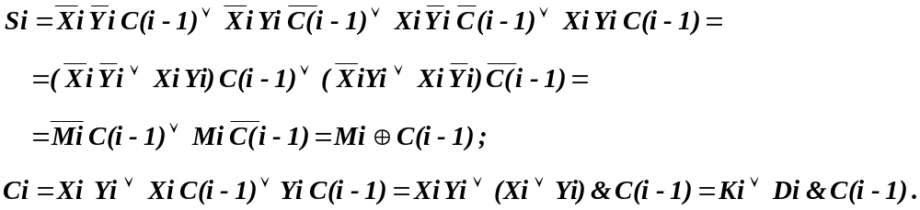
(1.2)
(1.1)

Перенесення в старший розряд виражається через логічні функції кон’юнкції Kі та диз’юнкції Di аргументів Xi, Yi і перенесення з молодшого розряду C(i-1). Це означає, що при визначенні суми необхідно завжди обчислювати логічні базові функції, до яких відносяться
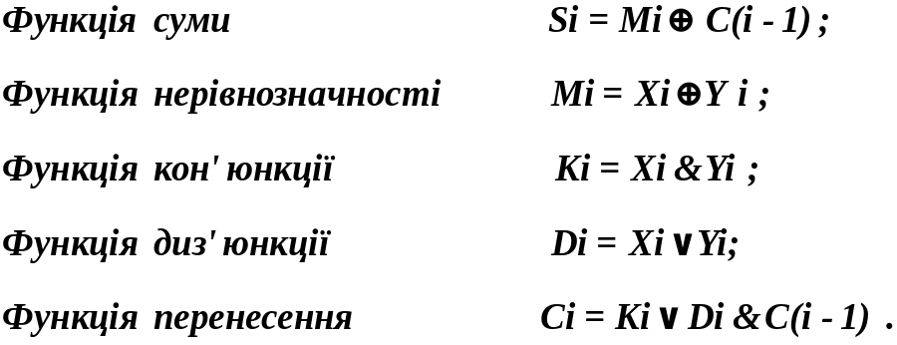
(1.3)
(1.4)
(1.5)
(1.6)
(1.7)

Головний мікропроцесор має групу логічних команд диз’юнкції, кон’юнкції, логічної нерівнозначності. Якщо для будови суматора використати мультиплексор, то це дає можливість зосередити в схемі чотири реалізацій – одну арифметичну і три логічних. Робота такого мультиплексора описується рівнянням
(1.8)

Клапани D1, D2 формують керування схемою розповсюдження перенесення в старший розряд і є джерелом певної логічної функції. Клапан D7 формує ознаку виконання в процесорі команди додавання чи віднімання байтів, слів, подвійних слів. Функції інкременту та декременту реалізуються в суматорі за рахунок додавання чи віднімання одиниці. Шифратор D8 визначає код групи арифметичних інструкцій або однієї з трьох логічних команди, яка виконується в центральному процесорі.
Залежно від коду ВА на входах керування мультиплексором, на його виході Fi формується арифметична Si сума або одна з логічних функцій Mi, Di, Ki. Функція унітарної операції інверсія реалізується за рахунок виконання в мікропроцесорі бінарної операції нерівнозначності. Така можливість досягається за рахунок відношення Х ⊕ 1 = ⎤ Х . Керуючий код В А визначається кодом команди, яка на текучий момент виконується в процесорі. Безумовно, практична схема логічного суматора обчислювального пристрою більш складніша. Спрощене схемне позначення однорозрядного логічного суматора без урахування керуючого шифратора має такий вигляд.
&
D1
0
1
2
3
A
B
Mi
Si
Xi
Yi
Fi
C(i-1)
Ci

1
2
0
1
2
3
ADD
ADC
SUB
SBB
INC
DEC
XOR
OR
AND
1
D2
M
D3
M
D4
&
D6
1
D5
CD

D8
MX

D9
1

D7
Рисунок 1.3 - Схема однорозрядного логічного суматора АЛП мікропроцесора
Ki
Di

Пунктиром виділено загальну для всього арифметичного пристрою схему шифратора команд, який формує керування для всіх мультиплексорів, кількість яких складає 8, 16 або 32 розряди.
Рисунок 1.4 - Рівні схемного позначення однорозрядного суматора АЛП
X B A
Y SM F
C K D

Xi
Yi
C(i-1)
B A
Fi
Ki Di
X B A F
Y SM
C C

Xi
Yi
C(i-1)
B A
Fi
Сi

На схемі виводи логічних функцій кон’юнкції Kі та диз’юнкції Di відкриті для використання схемою формування перенесення в старший розряд згідно з функцією, яка була отримана раніше
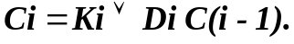
(1.9)

Для підвищення швидкодії суматора розповсюдження перенесень від молодших до старших розрядів повинно формуватися ланцюгами паралельної дії. На практиці будови багато розрядних суматорів використовують принцип паралельно-послідовного розповсюдження перенесень. Суматор поділять на групи розрядів. Перенесення між розрядами в групі є паралельним, а перенесення між групами є послідовними.
Якщо перейти до сусіднього молодшого розряду, то рівняння для перенесення в старший розряд буде справедливим
(1.10)

Отримане унизу логічне рівняння є результатом підстановки останньої функції в попереднью

(1.11)
Після подібних перетворень для (і-2)–го розряду перенесення з і-го в (і+1)-й розряд виражається через кон’юнкцію та диз’юнкцію в певних молодших розрядах
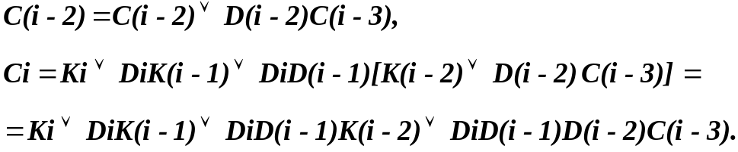
(1.12)
(1.13)

Будь-який біт багато розрядного суматора для функції перенесення в старший розряд описується загальним логічним рівнянням
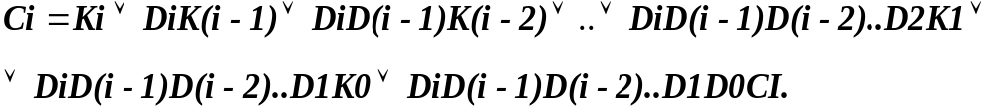
(1.14)

Для будови чотирьох розрядного паралельного суматора з паралельним між розрядним перенесенням складається система логічних рівнянь, для яких вхідними даними є раніше відмічені кон’юнкції, диз’юнкції та вхідне перенесення з назвою CI (Carry Input).
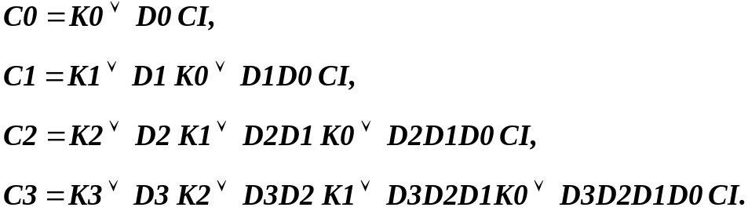
(1.15)

Сума в і-му розряді визначається через модуль два аргументів (двох операндів) та перенесення з молодшого (і-1)-го розряду. У свою чергу функція за модулем два використовується при виконанні відповідної пакетної логічної команди PXOR.

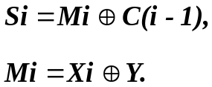
(1.16)

Кожен розряд арифметичної суми групи з чотирьох розрядів описується системою логічних рівнянь
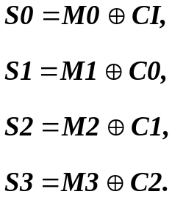
(1.17)

Спрощена схема групового суматора на чотири розряди зображена унизу. Згідно з раніше отриманими системами логічних рівнянь функціональна схема чотирьох розрядів паралельного суматора з паралельним між розрядним перенесенням має вигляд ускладнення комбінаційної логіки при збільшенні розрядності суматора. Усі чотири мультиплексори мають загальне керування входами В,А, що спонукає до їх одночасного спрацюванню по формуванню паралельної певної функції на їх виходах. Клапани двохступеневої логіки D1-D4 забезпечують одно часове формування перенесень в старші розряди, що збільшує швидкодію роботи логічного суматора. Напевне треба відмітити, що при виконанні в процесорі логічної команди вхідне перенесення не впливає на процес формування на виході функції перенесення.
Вхідним перенесенням для групи з чотирьох розрядів є змінна СІ, вихідним – функція С3. Суматор розрядністю в один байт складається з двох груп розрядів подібних суматорів по чотири розряди у кожній. Вихідне перенесення молодшої групи є вхідним перенесенням для старшої групи розрядів. Для процесора понад великої швидкодії будуються групи з восьми розрядів з паралельним міжрозрядним перенесенням, а перенесення між групами розповсюджуються по ланцюгам, які є іншим щаблем паралельного перенесення. Схемотехніка будови таких складних типових пристроїв з регулярною структурою по дублюванню груп розрядів, з яких складається обчислювач арифметичного пристрою, дуже складна і повністю прихована від користувача.

7
3
2
1
9

7
3
2
4

8

7
6

7
3
5

9 8 7 6 5 4 3 2 1
X B A
Y SM F
C K D

X0
Y0 CI

B A
F0
X B A
Y SM F
C K D

X1
Y1
C0

F1
X B A
Y SM F
C K D

X2
Y2 C1

F2
X B A
Y SM F
C K D

X3
Y3
C2

F3
&
&
1

D1
&
&
1

D2

&
&
&
1

D3

&
&
СІ
&
&
1

D4

&
&
&
K0
D0
K1
D1
K2
D2
K3
D3
C3
Рисунок 1.5 - Схема групи розрядів суматора з паралельним перенесенням

7 0
F7-F0
7 0
7 0
C0 SM CI
Y7-Y0
X7-X0
CI
OF
C7
Рисунок 1.6- Склад та будова суматора АЛП для одного байту
3 0
3 0
C6
F3-F0
3 0
3 0
C0 SM CI
M2

Y3-Y0
X3-X0
F7-F4
3 0
3 0
C0 SM CI
Y7-Y4
X7-X4
C3
CI
C7
OF

Приведена на Малюнку 2 схема однорозрядного суматора складена з урахуванням отриманих логічних рівнянь. Для утворення функції виходу Fi застосований мультиплексор MX, який комутує на вихід одну з чотирьох функцій. Внутрішній шифратор арифметико-логічних команд CD генерує в схемі управління А, В. Залежно від виконуваної в процесорі арифметико-логічної команди мультиплексор комутує на вихід одну з чотирьох функцій суми Si, логічної нерівнозначності Mi, диз'юнкції Di, кон'юнкції Ki. Чотирьох функціональна одно розрядна комбінаційна логіка лягла в основу побудови АЛП головного мікропроцесора.

X_{i}
Y_{i}
F_{i}
X_{i} Y_{i}
B
A

C_{i}
C_{i-1}

X Y
CO SM CI
B A F

Рисунок 1.7 –Рівні позначення виконавчої логіки АЛП мікропроцесора

F₍₁₅₋₀₎
X ₍₁₅₋₀₎
CO
CI
CO CI
ALU

B A
Y ₍₁₅₋₀₎

Вхідне перенесення в суматор СІ, як буде показано пізніше формується спеціальною логікою, вихідне перенесення СО впливає на відповідний прапор стану та обчислюється відповідною схемою.
Каскадне включення шістнадцяти (тридцяти двох) однорозрядних схем утворює виконавчий пристрій. На схемі в цілях спрощення не відмічена логіка розповсюдження внутрішнього паралельного між розрядного перенесення. По входах, що управляють, А, В вибирається одна з чотирьох функцій. Мікропроцесор по певних законах формує вхідне перенесення CI мультиплексором і приблизно таким же чином обробляє і враховує шляхом запам’ятовування вихідне перенесення CO. Типовість операційного пристрою мікропроцесора визначається подібністю числових розрядів і функцій ними можливостями виконання мікрооперації додавання та трьох вище названих логічних мікрооперацій.

При виконанні в процесорі додавання без урахування перенесення

ADD mem/reg1, mem/reg2 \data (1.18)

вхідне перенесення CI повинне бути рівне нулю, а з урахуванням перенесення

ADС mem/reg1, mem/reg2 \data (1.19)

вхідне перенесення CI дорівнює значенню попереднього стану прапорця CF. Формула утворення суми передбачає бінарне представлення операндів джерела SRC (source) і приймача DST (destination), паралельно оброблюваних в АЛП мікропроцесора
DST:= (DST) + (SRC) + 0/(CF). (1.20)

Дії по відніманню

SUB\SBB mem/reg1, mem/reg2 \data (1.21)
без і з урахуванням позики повинні представити в мікропроцесорі від'ємник додатковим кодом, який підсумовується зі зменшуваним. Після не складних перетворень результат різниці рівний

DST:= (DST) - (SRC) = (DST) + (10000h - (SRC)) =
= (DST) + (0FFFF H - (SRC)) +1 = (DST) + Not(SRC) + 1. (1.22)

Це означає, що відніманню відповідає додавання зменшуваного із запереченням від'ємника при вхідному перенесенні рівним одиниці. Для віднімання з урахуванням позики

DST:= (DST) - (SRC) - (CF) = (DST) + Not (SRC) + 1 – (CF) =
= (DST) + Not (SRC) + Not (CF) (1.23)

вхідним перенесенням суми служить заперечення прапорця основного перенесення, що зберігає позику.
Таким чином, функція вхідного перенесення CI в мікропроцесорі може реалізуватися мультиплексором
(1.24)

При додаванні вхідне перенесення рівне нулю або значенню CF, а при відніманні – одиниці або запереченню прапора основного перенесення CF. Внутрішнє управління формується, виходячи з коду виконуваної в процесорі команди.
Комбінаційна частина АЛП оточена вхідними регістрами для тимчасового збереження операндів і допоміжної комбінаційної логіки для формування вхідного та обчислення вихідного перенесень. Більшість операційних елементів зв’язані з внутрішньою двох направленою мультиплексною магістраллю, що забезпечує можливий обмін даними. Магістраль прив’язана до регістрового файлу, які мають певну

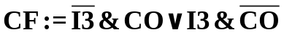
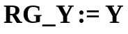
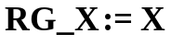
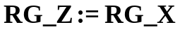
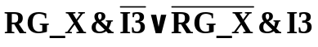
31 16 15 8 7 0
AX

CX

DX

BX

INSTRUCTION
I3 I2 I1I0
AL
CL
DL
BL
SP
BP
SI
DI
RG_Y
FX
RG_X
&
&
1
RG_Z
&
D

C
T
&
1
0
1
2
3

MS
A
B
1
OF
ZF
PF
SF
AF
CF
ID
CF
B A
I3 I2 OPC
0 0 ADD
0 1 ADC
1 0 SUB
1 1 SBB
I1 I0 OPC
0 0 ADD, ADC
SUB, SBB
0 1 XOR
1 0 OR
1 1 AND
CO
CI
ALU
MT
CI
CO
Рисунок 1.8 – Арифметико логічний пристрій базового мікропроцесора

AH
CH
DH
BH
EAX
ECX
EDX
EBX
ESP
EBP
ESI
EDI
IQ(15)

IQ(1)
IQ(0)

D7- D0
D15 - D0

D15 - D8
D31 – D0

спеціалізацію. Ці регістри можуть зберігати операнди, які програмно обчислюються в пристрої АЛП, а також можуть бути приймачами результату. Числова розрядність магістралі визначається операндами, які передаються в суматор для обчислень, і може бути вісім, шістнадцять або тридцять два. До речі, внутрішня магістраль ARITHMETIC BUS, крім двох направленості є мультиплексною з третім високо імпедансним станом.
Регістр першого операнду RGZ має допоміжну пам'ять у вигляді регістру RGX, який тимчасово зберігає перший операнд з метою запам’ятовування отриманого в АЛП результату в регістрі RGZ. Результат, як відомо, передається в приймач (регістр загального призначення чи пам'ять). Регістр RGZ керує комбінаційною логікою, у якій формуються окремі прапори стану. Прапори запам’ятовуються в регістрі стану FX.
Інший операнд зберігається в регістрі RGY. Між виходами регістру та входами суматора находиться допоміжна логіка, Призначення схеми – передача в суматор другого операнду прямим значенням або інверсно. Керує робою схеми між операційної передачі сигнал від лінії дешифратора команд ID. Останній декодує команди, які читаються процесором з внутрішньої черги. Черга команд попереднє автоматично завантажується з програмної пам'яті командним потоком.
Вихідне перенесення CO, як наголошувалося раніше, в процесорі обробляється логікою, що формує управління D тригером зберігання прапора основного перенесення CF регістру прапорів головного мікропроцесора лише на операціях додавання і віднімання. Після додавання, а точніше, в його ході прапор перенесення CF дорівнює вихідному перенесенню CO, при відніманні прапор CF дорівнює запереченню вихідного перенесення CO. Загальна функція формування перенесення може бути представлена логічним рівнянням
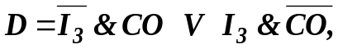
(1.25)

де: 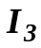 – ознака арифметичної операції.
Якби АЛП виконував тільки чотири арифметичних та три логічних команд мікропроцесора, то внутрішня розрядність мікрокоманд була б чотири, як відмічено на схемі у вигляді позначення І₃ І₂ І₁ І₀ (microInstruction). Мікрооперації І₁ І₀ керують мультиплексорами суматора вибору операції, а керування І₃ І₂ забезпечує виконання в мікропроцесорі однієї з чотирьох арифметичних команд.
При виконанні в процесорі арифметичної команди віднімання без позики SUB DH,CL; DH:=(DH) – (CL) автоматично сформується управління І₃ І₂ І₁ І₀ = 1000 на виходах дешифратора команд. Суматор програмується керуванням І₁І₀=00 на додавання першого числа з оберненим значенням другого від регістру RGY.
Таблиця 1.1- Кодування
внутрішніх мікрокоманд

№ | Microinstruction |  |  |  | Instruction  set
№ | І₃ | І₂ | І₁ | І₀ | Instruction  set
1 | 0 | 0 | 0 | 0 | ADD
1 | 0 | 1 | 0 | 0 | ADC
1 | 1 | 0 | 0 | 0 | SUB
1 | 1 | 1 | 0 | 0 | SBB
2 | x | x | 0 | 1 | XOR
3 | x | x | 1 | 0 | OR
4 | x | x | 1 | 1 | AND

Сформується вхідне перенесення СІ=1, в той час як вихідне перенесення СО після інверсії запам’ятовується у вигляді прапора основного перенесення. Прапор допоміжного перенесення дорівнює інверсії перенесення від третього числового розряду С₃. Прапори фіксуються в системному регістрі.
Роль, місце і функція регістру прапорців в структурі комп'ютерної системи значущі. Арифметичні прапорці (вони ж прапорці стану) в кількості шести штук виставляються в регістр прапорців FX після виконання в мікропроцесорі арифметико-логічної операції. П'ять прапорців стану, виключаючи AF, і їх заперечення тестуються командами умовного переходу без їх зміни, а прапорець CF служить буфером між словарного перенесення. У зв'язку з цим прапорці, сформовані за відповідними ознаками в АЛП мікропроцесора, зберігаються в регістрі стану до наступної їх модифікації.

  - Структура та використання десяткового арифметичного пристрою

Структура головного процесора, як втім і співпроцесора та обчислювачів мультимедійних розширень, складена з типових операційних пристроїв, робота яких підпорядкована вимірам в двійковій системі числення. Простота будови арифметико логічного пристрою головного мікропроцесора обумовлена використанням двійкового суматора. Обчислення десяткових чисел в такому пристрої не можливі, оскільки вони виконуються не в десятковому, а у двійковому виміру. Це приводить до спотворення результату, який потім необхідно програмно коректувати. Базис системи команд і8086 передбачає набір команд десяткової корекції для виконання чотирьох арифметичних дій, який не змінився для сучасного потужного процесора.
Десяткові числа в комп'ютері представляються в пакованому та непакованому форматах. У першому випадку в байті представляється два десяткових розряди у вигляді двійкових еквівалентів – тетрад. Для непакованого формату використовуються тільки молодші чотири розряди, тому байт даних при цьому представляє один десятковий розряд. В старшій тетраді, частіше за все, знаходиться код три (код ASCII), що спрощує в деяких випадках передачу десяткових даних між пристроями комп’ютерного обладнання. Базова система команд передбачає чотири команди корекції десяткових чисел, які обчислюються в комп'ютері по законам двійкової системи числення з використанням основних чотирьох арифметичних дій. Команди обчислення десяткових чисел лише коректують результат, який визначається арифметичною двійковою командою. В зв’язку з цим, вони отримали назву команд корекції після додавання, віднімання, множення та перед діленням пакованих десяткових чисел. Для пакованих десяткових чисел існує лише дві інструкції – команди корекції після додавання та після віднімання. Корекція після додавання та віднімання виконуються в типовому арифметичному пристрої головного процесора, який має у своєму складі допоміжні операційні елементи. Корекція після множення та перед діленням десяткових напакованих чисел виконуються на мікропрограмному рівні за рахунок виклику ділення на та множення десять відповідно.
    - Десяткова корекція після додавання запакованих чисел

Корекція десяткових запакованих чисел передбачає програмне виправлення однобайтного результату (два десяткових розряди) після додавання та віднімання десяткових чисел. Пристрій арифметико логічної обробки головного процесора розрахований на числову апаратну обробку двійкових цілих чисел. Передбачена можливість часткової обробки в мікропроцесорі двійково – десяткових чисел у форматі в один байт, що відповідає зображенню двох десяткових розрядів. Більш точніше, ця обробка полягає у виконанні безоперандної команди десяткової корекції після додавання DAA (Decimal Adjust after Addition) упакованих в один байт десяткових чисел .
Команда тестує в два етапи стан акумулятора AL процесора на ознаку переповнення розрядної сітки. Спочатку перевіряється молодша потім старша тетради, а у випадку переповнення виконується корекція однієї із тетрад або по черзі обох. Алгоритм роботи команди має такий операційний вигляд
If ((AL) and 0F h) > 09 or ((AF) =1) then
AL := (AL) - 0A h + 10 h = (AL) + 06; AF := 1.
If (AL) > 9F h or ((CF) =1) then
AL := (AL) – A0 h + 100 h = (AL) + 60; CF := 1.

(1.26)

Ознакою переповнення після додавання є результат більший числа дев’ять або було перенесення в старший розряд. Корекція полягає в відніманні від значення числа десять та додавання одиниці в старшу тетраду, що після узагальнення відповідає додаванню до переповненого значення числа шість. Факт корекції відмічається установкою відповідного прапора перенесення у одиницю. Команда корекції активує роботу вмонтованого в АЛП десяткового коректора, збудованого всередині мікропроцесора на логічних елементах. Синтез схеми коректора виконано по рівнянням, які отримані з карт Карно. Одиниця у клітині карти показує на виконання корекції. Корти подібні для обох тетрад акумулятора, що спрощує процес склеювань.
Рисунок 1.9 - Десяткова корекція після додавання запакованих десяткових чисел

0
1
0
1
1
1
0
1
1
0
1
0
1
1
1
0
00
01
11
10
K_{L}
D3 D2

D1 D0 AF

000
001
011
010
0
1
0
1
1
1
1
1
1
0
1
0
1
1
1
1
110
111
101
100
0
1
0
1
1
1
0
1
1
0
1
0
1
1
1
0
00
01
11
10
K_{H}
D7 D6

D5 D4 CF

000
001
011
010
0
1
0
1
1
1
1
1
1
0
1
0
1
1
1
1
110
111
101
100

Функції корекції молодшої Kl та старшої Kh тетради подібні з незначним відрізненням за рахунок використання відповідних розрядів акумулятора та прапорів перенесення. Після склеювань в клітинах карти та перетворень визначаються такі рівняння
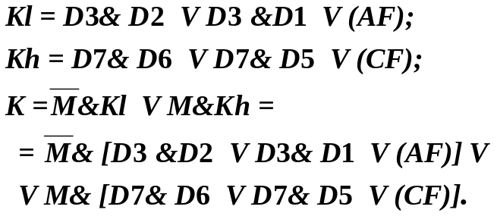
(1.29)
(1.27)
(1.28)

Функція загальної корекції К поєднує функції корекції молодшої Kl та старшої Kh тетрад за рахунок керуючого внутрішнього сигналу М. При М=0 корегується молодша тетрада, а при М=1 – старша. Керуючий сигнал М впливає на вибір потрібної тетради акумулятора при її корекції шляхом формування та додавання числа шість. Він також забезпечує селекцію допоміжної логіки керування записом прапора перенесення AF при обробці молодшої тетради і прапора CF при корекції старшої тетради, як це видно зі схеми.
0
0
1
AL:=(AL)+06h;
AF:=1
Al >09h
(AF)=1
DAA
0
1
1
AL:=(AL)+60h;
CF:=1
Al >9Fh
(CF)=1
0
1
END
Рисунок 1.10 – Структурна схема алгоритму десяткової корекції після
додавання запакованих чисел

AL:=(AL)+00h
AL:=(AL)+00h

В якості прикладу корисно проаналізувати роботу арифметико логічного пристрою головного мікропроцесора при виконанні додавання десяткових чисел та корекції результату після виконання двох команд. Висвітлення додавання та корекції виконано в двох системах числення – двійковій з модифікацією прапорів перенесень CF,AF та десятковій. Корекція, як відомо, виконується над станом складу акумулятора AL.
…
add al, dh ; (al) = 87 h, (dh) =19 h –вхідні операнди
daa ; (CF) =1, (al) = 06 h – скоректована їх сума
…
1000 0111
0001 1001
+
1010 0000
0000 0110
+
1010 0110
0110 0000
+
0000 0110
CF = *; AF = *

CF = 0; AF = 1

CF = 0; AF = 1

CF = 1; AF = 1

87
19
A0
06
A6
60
06
+
+
+
Робота команди
ADD AL, DH

Корекція молодшої
тетради (DAA)

Корекція старшої
тетради (DAA)

(CF):(AL)= 1:06 Результат додавання з корекцією
Рисунок 1.11 – Алгоритм десяткової корекції після додавання запакованих чисел

Після виконання додавання визначився результат A0, кожну тетраду якого треба коректувати. Ознакою корекції молодшої тетради є стан прапора (AF) = 1, а ознакою корекції старшої тетради є результат більший за дев’ятку А. Після корекції молодшої тетради формується результат A6, а після корекції старшої тетради визначається число 06, а прапор основного перенесення установлюється CF = 1. Істинний результат – число 106 зафіксувався в прапорі і акумуляторі (CF):(AL).
Схема корекції реалізована з використанням мультиплексора, комбінаційного формувача, демультиплексора. Вона підключена до відповідних виходів акумулятора і ураховує попередній стан прапорів допоміжного і основного перенесень, як це раніше описано логічним рівнянням. Навмисно пристрій суматора не поділено на молодшу і старшу групи. Вихідні перенесення С3, С7 оброблюються відповідними комбінаційними схемами. На часовому такті Т3 машинного циклу команди корекції в пристрої коректується молодша тетрада, а на такті Т4 – старша.
На третьому такті керуючий сигнал М = 0, а це є умовою вибіру верхніх частин мультиплексора, демультиплексора і молодшої тетради суматора. У випадку виконання умови переповнення молодшої тетради в акумуляторі функція виходу К=1 через демультиплексор в якості другого операнду в суматор сформує код корекції 06 Н. Вмісті з цим спрацює логіка керування запису в тригер допоміжного переносу, а його стан буде дорівнювати АF=1. Якщо К=0, процес додавання блокується, корекція не виконується, прапор АF не змінюється.
Подібні дії виконуються над старшою тетрадою. При виявленні переповнення склад акумулятора коректується додаванням числа 60 Н та записом одиниці в тригер основного перенесення CF := 1. Такі обчислювальні дії забезпечуються на останньому четвертому такті циклу за рахунок сформованого керуючого сигналу М = 1.
Логіка керування тригерами збереження прапорів перенесень ураховує їх модифікацію не тільки функцією загальної корекції К, але і вихідними перенесеннями від відповідних груп суматора. Тому при не виконанні корекції тетрад акумулятора (переповнення не було після додавання десяткових чисел) стан прапорів визначається виключно станом вихідних перенесень С3, С7.
При роботі команди корекції DAA регістр тимчасового збереження другого операнду ТВ скидається, а в роботу вступає диз’юнктор, який пропускає від схеми корекції коди 00 Н, 06 Н, 60 Н, розподілені в часу тактів машинного циклу Т3, Т4. Завжди після корекції відповідної тетради отриманий результат записується в акумулятор, а регістрі прапорів, крім вище названих двох, фіксує ще чотири прапорці стану текучої програми. При роботі команди корекції після додавання в арифметичному пристрої формується сума AL:=(AL) +[ 00 Н V 06 Н V 60 Н]+0. Це означає, що не коректується або коректується молодша чи старша тетрада шляхом додавання з урахуванням вхідного перенесення, яке дорівнює нолю.
Схема структурна десяткової корекція після додавання та віднімання пакованих десяткових чисел приведена унизу при висвітленні корекції після віднімання. Вхідне перенесення СІ формується керуючим сигналом AS, який має низький рівень при корекції після додаванні та високий при корекції після віднімання.
Рекомендую дослідити програму, текст якої зображено унизу. Дві асемблерні вставки додавання двох розрядних чисел в акумуляторі AL відрізняються присутністю команди корекції DAA, яка змінює байт результату додавання.
Програмно передбачено введення операндів з діапазону 00 .. 99 двійково десяткового коду за допомогою клавіатури комп’ютера. При перевищенні діапазону програмно формується відповідне повідомлення на екрані монітору і дослідження додавання не виконується чим і завершається робота програми. Перед тим, як операнди попадуть в регістри процесора, вони перетворюються з двійкового коду в двійково десятковий. Перша вставка асемблерної програми має у складі команду корекції DAA, друга – не має. Ось чому результат додавання у першому випадку правильний, а у другому не правильний. Виведення на екран монітору двох розрядів десяткового числа виконується процедурою, яка перетворює десяткові значення в ASCII символи і стандартним способом друкує на екрані монітору.
Програмне мовне середовище Pascal спрощує багато складнощів при введенні операндів та виведенні результатів. Крім того, асемблерна вставка дає можливість напряму збуджувати операційний пристрій головного мікропроцесора для виконання корекції. В асемблерному мовному середовищі робота з консоллю комп’ютера ускладнена за рахунок використання сервісних програмних переривань, за якими виконуються передачі потоків інформації між оператором та пристроями введення - виведення комп’ютерної системи. Гібрид програмувань в двох мовних програмних середовищах не тільки спрощує інтерфейс оператор - комп’ютер, але дає ще багато позитивних якостей. У першу чергу це великі функцій ні можливості в питаннях алгоритмізації, а по-друге це збільшення швидкодії обчислень та хороша наочність програм. Так виглядають вікна тексту програми та користувача після її виконання в комп'ютері.
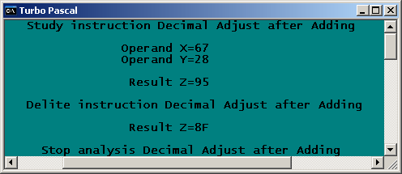
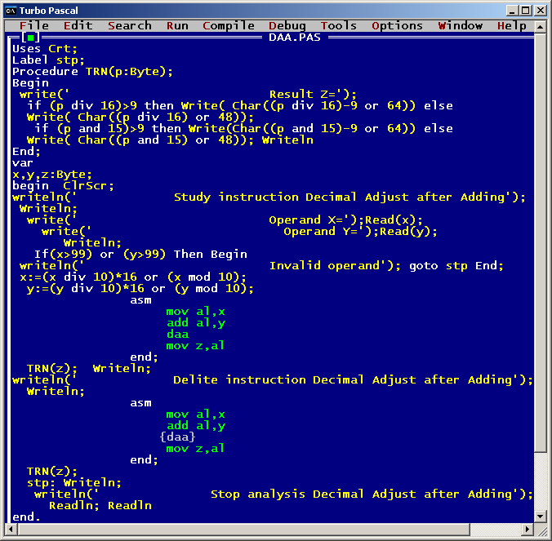
Рисунок 1.12 – Програма виконання десяткової корекції після додавання
запакованих чисел і результат її роботи

1.2.2 Організація десяткової корекції після віднімання запакованих чисел

Система команд базису і80х86 передбачає також корекцію після віднімання десяткових упакованих чисел в акумуляторі DAS (Decimal Adjust after Subtract).
Алгоритм роботи команди корекції після віднімання DAS схожий на попередній з незначними відмінностями, які полягають, на відміну від корекції після додавання, у виконанні віднімання коректуючої величини 06 h або 60 h.
If ((AL) and 0F h) > 09 or ((AF) =1) then
AL := (AL) - 06 h ; AF := 1.
If (AL) > 9F h or ((CF) =1) then
AL := (AL) – 60 h ; CF := 1.

(1.30)

Пояснення такої відмінності визначаються командою віднімання, яка в процесорі замінюється додаванням зменшеного та від’ємника в доповнювальному коді, зображених якби то в двійковій системі числення. Доповнення в процесорі визначаються автоматично до величини 256 (100 h), в той час як операнди є десятковими і істинне доповнення двох тетрадної величини повинно бути до значення 100 (9A h). Тому другий операнд - від’ємник несе у собі залишок – величину двох тетрадної різниці 256 (100 h ) -100 (9A h) = 156 (66 h). Іншими словами, істинна різниця та псевдо різниця відрізняються присутністю у останньої залишків 6 в обох тетрадах

X := X -Y=X + [99 h –Y] _{AC} +1; (1.31)
X := X -Y=X + [100 h –Y]_{AC} = X + [99 h –Y]_{AC} + 60 h +06 h +1. (1.32)

Таким чином, визначена різниця уже автоматично скоректувала результат. Тоді виникає питання, а як бути коли результат текучої тетради не треба коректувати ? Відповідь сама напрошується – треба цей залишок віднімати. Тому першою ознакою корекції після віднімання є переповнення тетради залишком, автоматично сформованим командою віднімання. Другою ознакою корекції є позика зі старшого розряду, відображена відповідним прапором перенесення, яка в процесорі є числом 16. Реальна позика повинна бути числом 10, тому залишок 6 присутній. Команда корекції DAS тестує ознаки переповнення і при необхідності коректує псевдо різницю до істинної величини.
Приведений унизу алгоритм десяткової корекції після віднімання запакованих чисел у якості прикладу досить повно висвітлює роботу команди DAS. Коректується тільки молодша тетрада, старша лишається незмінною. Величина коду корекції не віднімається, а додається з доповненням до молодшої тетради, оскільки виникла ознака переповнення

[-6 ]_{AC} = [-0000 0110 ]_{AC} = 1111 1010 = FA h = F9 h+1 (1.33)

Для корекції старшої тетради код корекції дорівнює байту, який додається

[-60 ]_{AC} = [-0110 0000 ]_{AC} = 1010 0000 = A0 h = 9F h+1 (1.34)

Після віднімання визначився правильний результат в акумуляторі та позика в прапорі перенесення (CF):(AL)=0:68, що відповідає істинній різниці. Якби не було корекції результату після віднімання байтів десяткових чисел, то сформувався б хибний результат 6Е h.
Зображене унизу висвітлення прикладу виконання корекції після віднімання повинно зацікавити читача в питаннях не тільки ознаки умови переповнення але і в реалізації заміни віднімання коректуючої величини додаванням з доповненням до 256. Інша обставина оригінальності висвітлення так це відображення стану прапорів перенесень після кожного додавання в процесорі. Ознакою переповнення після віднімання в поточній тетраді є дві умови – результат перевищує число дев’ять або одиничний стан відповідного прапора перенесення, який, до речі, відображає позику при відніманні.Факт виконання корекції супроводиться записом одиниці в певний прапор перенесення. Корекція тетради акумулятора є також ознакою позики від старшої тетради. Стан прапорів CF, AF показує яка з тетрад акумулятора була змінена командою корекції.

1000 0111
1110 0111
+
0110 1110
1111 1010
+
0110 1000
0000 0000
+
0110 1000

CF = *; AF = *

CF = 0; AF = 1

CF = 0; AF = 1

CF =0; AF = 1

87
E7
6E
FA
68
00
68
+
+
+
Робота команди
sub al, dh

Корекція молодшої
тетради

Корекція старшої
тетради

(CF):(AL)=0:68 Результат віднімання з корекцією
…
sub al, dh ; (al) = 87 h, (dh) =19 h –вхідні операнди
das ; (CF) =0, (al) = 68 h – скоректована їх різниця
…
Рисунок 1.13 – Алгоритм десяткової корекції після віднімання запакованих чисел

`

Для прикладу на малюнку зверху коректуваляся тільки молодша тетрада за ознакою її переповнення після віднімання. При корекції молодшої тетради старша тат рада по своєму значенню не змінилася, тому вона не коректується.
На думку автора процесори, сумісні з архітектурою INTEL процесорів, мають арифметичний пристрій головного мікропроцесора з десятковим розширенням операційної частини, структура якого показана на малюнку унизу. Акумулятор AL в склад пристрою не входить, на малюнку показане умовне входження.
Першим операндом для корекції є склад акумулятора AL, другий операнд формує схема десяткової корекції, яка є типовою як для корекції після додавання, так і для корекції після віднімання. Керуючі сигнали вибору тетради M та виконуємої дії AS формує внутрішнє управління. Якщо M=0, то вибирається молодша тетрада для корекції.
SCF
SAF
D4
D5
D6
D7
D0
D1
D2
D3
COR
D5
D6
D7
CF
D1
D2
D3
AF
AF
CF
CI
7 0
7 0
7 0
CI
T

D9

D

C
MX

D1
0
1
2
3
0
1
2
3
M

0

1

2

3
&
&
&
1

D2

DX

D3

0
1
2
3
0
1
2
3
M

0

1

2

3
1 D4

DD1

&
&
&
&
1

D8

7 R G_X (AL) 0
RG_Y
&
&
1

D10

RG_Z
S

&
D6

&
D7

T

D11

D

C
S

M
SM
C7
C3
AS
T3
T4
Малюнок 1.14- Схема структурна десяткової корекція після додавання та віднімання

В іншому випадку селектується старша тетрода. При AS=0 передбачається корекція після додавання, а при AS=1 буде спрацьовувати логіка розширення для корекції після віднімання. Мультиплексор MX D1 передає на вхід формувача D2 ознаки корекції COR три розряди відповідної тетради акумулятора та стан необхідного прапора перенесення. Якщо COR = 1, то формувач коду корекції демультиплексор DX D3 сформує код корекції 06 h або 60 h.
Крім того, спрацює один із клапанів D6, D7 , що приведе до установки в одиницю одного із тригерів D9, D11 збереження прапорів перенесення. Керуючий сигнал AS визначає багато станів схеми. При AS=0 суматор SM сприймає в якості другого операнду коректуючий код 00 h ,06 h або 60 h. Формувач вхідного перенесення D9 в суматор СІ передає код СІ=0, а схеми керування D8, D10 тригерами передають пряме значення відповідних перенесень суматора. Буфер акумулятора ТА забезпечує термінове збереження коду, який коректується. Визначена сума після корекції фіксується знову в акумуляторі.
Якщо AS=1, то картина суттєво змінюється. Коректуючий код 00 h ,06 h або 60 h інвертується блоком клапанів D4 на величини FF h, F9 h або 9Fh . Паралельно з цим формується вхідне перенесення СІ=1. На виході суматора у цьому випадку буде істинний результат корекції після віднімання. Тригери перенесень будуть фіксувати заперечення відповідних перенесень суматора, що відповідає істинним позикам.
Безсумнівно, реально в процесорі PENTIUM арифметичне розширення відрізняється від гіпотетичного авторського варіанту, яки передбачає у першу чергу показ принципу будови схеми корекції з використанням типового арифметичного пристрою. Команди корекції одно байтні і не потребують магістральних циклів звернення до пам’яті. Тому час їх виконання визначається архітектурою будови суматора. Два такти потрібно для реалізації в суматорі мікрооперації додавання. Повна корекція після додавання або віднімання упакованих десяткових чисел виконується за рахунок зміни молодшої, а потім старшої тетради в акумуляторі. Тому час виконання команд DAA, DAS складається з чотирьох тактів синхронізації.
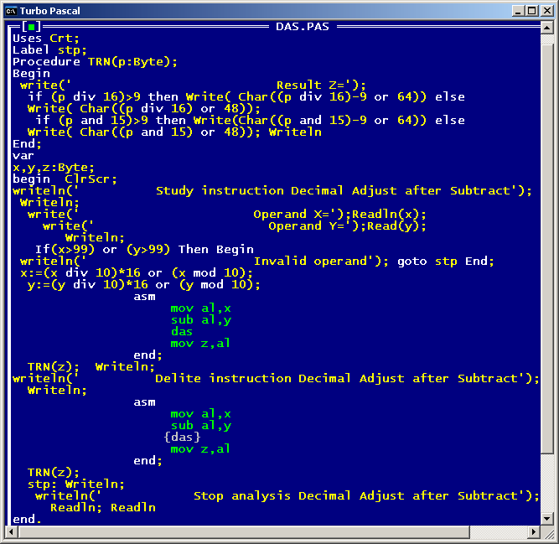
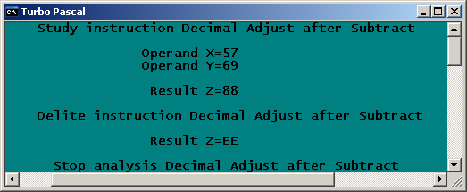
Рисунок 1.15 – Програма виконання десяткової корекції після віднімання
запакованих чисел і результат її роботи

    - Корекція після додавання розпакованих десяткових чисел

Для команди ААА (ASCII Adjust after ASCII after Adjust) алгоритм роботи схожий на роботу команди DАА
If ((AL) and 0F h) > 09 or ((AF) =1) then
AL := (AL) - 0A h + 10 h = (AL) + 06; AL:= (AL) and 0F H;
AH:=(AH) + 1; AF := 1; CF := 1 else AF:=0; CF := 0.

(1.35)

Тестується тільки молодша тетрада на умову переповнення. Якщо є переповнення, то молодша тетрада в акумуляторі коректується, а старша скидається в ноль і обидва прапори перенесення установлюються. При невиконанні умови переповнення прапори перенесень скидаються.
Унизу приведена програма дослідження роботи команди ААА. Програмно вводимі операнди не перетворюються в символи, як це було раніше для попередніх двох команд, але тестуються на їх розпаковангість. Результат додавання внутрішньою процедурою побайтно перетворюється в ASCII і друкується на екрані монітора комп’ютерної системи.Виконувалася дія 57 + 4 =61 ( 5B h ). У дужках показано формування результату додавання без корекції. Не важко впевнитися, символ суми B h є результат формування коду суми в двійковій системі числення. Команди ААА перетворила цей код на число 1 з додаванням перенесення в старшому байті. В прикладі операнди – величини байтні елементи, а результат слово а акумуляторі АХ.
Приклад додавання та корекції після додавання розпакованих чисел показує, як використовуються акумулятори AL, AH до і після корекції. Після корекції молодшої тетради, скиду в ноль старшої виконується інкремент на плюс один старшої тетради в регістрі АН. Все це дає змогу формувати правильний результат. Установка в одиницю обох прапорів перенесень CF, AF свідчить про корекцію результату додавання в обох регістрах акумулятора. Нульовий стан цих прапорів є свідотством відсутності корекції після виконання команди ААА. Інші прапори стану визначається отриманим результатом.
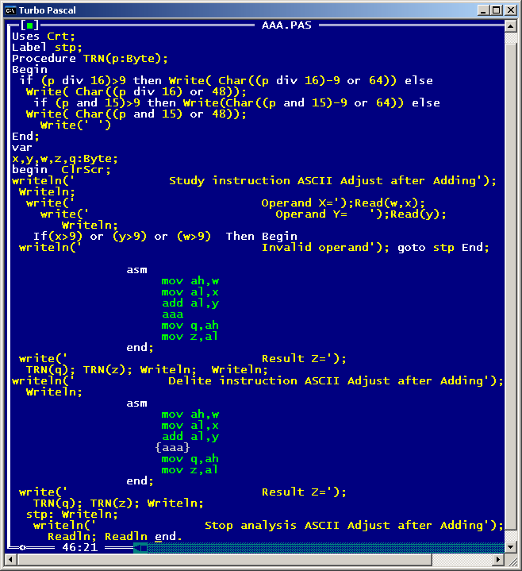
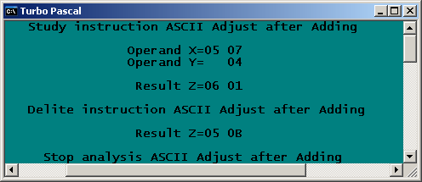
Рисунок 1.16 – Програма виконання десяткової корекції після додавання напакованих чисел і результат її роботи

0000 1001
0000 0101
+
0000 1110
0000 0110
+
0001 0100
00001111
&
0000 0100
CF = *; AF = *

AF = 0

CF = 1; AF = 1

09
05
0E
06
14
0F
04
+
+
&
Робота команди
add al, dh

Корекція молодшої
тетради

Маскування
кон’юнкцією

(AH):(AL)= 08:04 Результат додавання з корекцією
…
add al, dh ;(ah):(al) =07:09 h, (dh) =05 h –вхідні операнди
aaa ;(ah):( (al) = 08:04 h; (AF) =1, ; (CF) =1, – скоректована їх сума
Рисунок 1.17– Алгоритм десяткової корекції після додавання розпакованих чисел
0000 0111
0000 0001
+
0000 1000
(AH):(AL)= 07:09 Стан до додавання
Акумулятор

AH
AL

Приклад ілюструє роботу команди корекції після додавання розпакованих десяткових чисел. До виконання команди додавання стан (АХ) = 07 09, що відповідає числу 79. Другий операнд має величину 05, тому після додавання визначилася сума 0E h. Інструкція корекції ААА перетворить значення 0E h на величину 14 h, після чого наскладується кон’юнктивна маска 0F h з метою скиду в ноль старшої тетради та формування числа в AL 04 h. Остання дія команди це інкремент на одиницю стану АН та установки в одиницю прапорів перенесень CF: =1, AF:= 1.
Модифікація обох прапорів є ознакою зміни стану обох частин акумулятора АХ. Якби по команді корекції частини акумулятора не модифікувалися, то прапори перенесень були б скинуті в ноль. Після корекції стан акумулятора зміниться і буде дорівнювати (АХ) =08 04, що є істинною сумою.
1.2.4 Будова десяткова корекція після віднімання розпакованих чисел

Команда корекції після віднімання в комп'ютері розпакованих десяткових кдівAAS (ASCII Adjust after ASCII after Subtraction) має такий алгоритм роботи

If ((AL) and 0F h) > 09 or ((AF) =1) then
AL := (AL) - 06; AL:= (AL) and 0F H;
AH:=(AH) -1; AF := 1; CF := 1 else AF:=0; CF := 0.

(1.36)

Як видно з операційного алгоритму команда AAS має дуже багато спільного з попередніми командами AAA та DAS. Приведений приклад достатньо повно ілюструє роботу команди.
0000 0111
1111 1000
+
1111 1111
1111 1010
+
1111 1001
00001111
&
0000 1001
CF = *; AF = *

AF = 0

CF = 1; AF = 1

07
08
FF
06
F9
0F
09
-
-
&
Робота команди
sub al, dh

Корекція молодшої
тетради

Маскування
кон’юнкцією

(AH):(AL)= 08:09 Результат віднімання з корекцією
…
sub al, dh ;(ah):(al) =09:07 h, (dh) =08h –вхідні операнди
aas ;(ah):( (al) = 08:09 h; (AF) =1, ; (CF) =1, – скоректована їх різниця
…
Рисунок 1.18 – Алгоритм десяткової корекції після віднімання розпакованих чисел
0000 1001
1111 1110
+
0000 1000
(AH):(AL)= 09:07 Стан до віднімання
Акумулятор

AH
AL

Висвітлення команди корекції після віднімання розпакованих десяткових кодів AAS представлено на верхньому малюнку аналогічним прикладом. У цьому прикладі виконувалася арифметична дія 09 07 – 08 = 08 09 по зміні стану акумулятора АХ. Стан прапорів CF = 1 AF = 1 свідчить про зміну обох частин акумулятора в ході виконання корекції. До виконання команди корекції стан акумулятора (АХ)= 09 FF h, після корекції стан змінюється на (АХ)= 08 09 h, що є істинною величиною. Віднімання в процесорі виконується шляхом додавання до зменшуємого двійкового доповнення від’ємника. Ця дія в мікропроцесорі реалізується за рахунок інвертування другого операнду та формування одиниці у якості вхідного перенесення.
Приведений унизу алгоритм корекції розпакованого числа в акумуляторі мікропроцесора у вигляді графу вершин є простим з виконанням галуження. Тестуються на ознаку переповнення дві умови в молодшій частині акумулятора. У випадку корекції змінюються також обидві частини.

0
1
AL:=(AL)-06h;
AL:=(AL)&0fh;
AH:=(AH)-1;
AF:=1
Al >09h
(AF)=1
DAA
0
1
END
Рисунок 1.19 – Структурна схема алгоритму десяткової корекції після
віднімання розпакованих чисел

CF:=AF

Програма дослідження команди AAS та результат корекції після віднімання розпакованих чисел показані унизу. Структура програми подібна попереднім в питаннях введення вхідних операндів, виводу результату та повторного виконання обчислень в асемблер ній вставці без команди корекції. У першому випадку команда корекції AAS змінює результат після віднімання в молодшому байті до істинного значення і бере позику зі старшого байту. Треба відмітити, що позика зі старшого байту в АН можить змінити його стан до не робочого значення. Така ситуація виникає при стані (АН)=0. Після програмної корекції стан змінюється на (AH)=FF h . Все це треба ураховувати при будові більш складних програм.
Якби команда корекції була відсутня, то результат віднімання двійково десяткових чисел був би викривленим. Це пов’язано з використанням в арифметичному пристрої головного мікропроцесора двійкового суматора, який сприймає на входах числа і формує двійковий код їх додавання.
Безумовно приведений зверху алгоритм можна реалізувати програмними засобами без використання інструкції мікропроцесора корекції після віднімання. Але такі дії значно загальмували б обчислення та знизили б продуктивність комп’ютерної системи. Програні обчислення полягають в тестуванні станів прапорів мікропроцесора перенесень, віднімання байті в акумуляторі, декременту на мінус один розширювача акумулятора, програмного маскування та модифікації стану прапорів перенесень. Усі ці дії виконує команда десяткової корекції після віднімання розпакованих десяткових чисел. Програма моніторингу корекції після віднімання приведена унизу. Текст програми схожий на попередній в плані моніторингу акумулятора на переповнення.
Підсумково можна відмітити, що обчислювальні дії по корекції результату після додавання та віднімання виконуються в типовому арифметичному двійковому пристрої, а це спрощує будову операційної частини мікропроцесора. Прапори перенесень CF,AF грають важливу функцію в програмній обробці десяткових чисел. Базова система команд передбачає ще дві команди для корекції після множення AAM і перед діленням AAD.

